Rapport de Séance 3 TYSZKA

J’ai passé toute ma séance à la construction de la boîte.
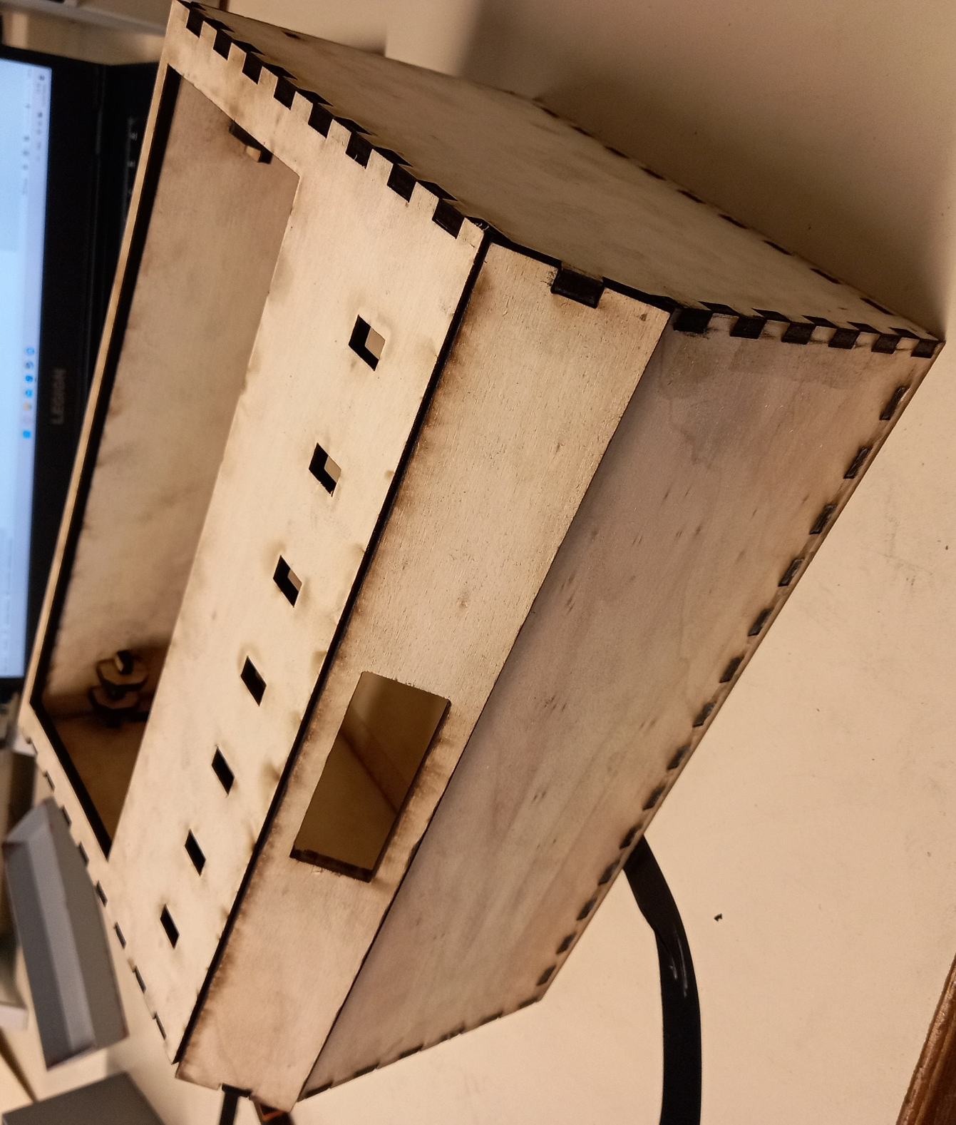
J’ai commencé par découper les plans InkScape que j’ai effectué la séance dernière avec la découpeuse laser du fablab. J’ai essayé de comprendre le mécanisme que le site Boxes.py avait proposer. Il permet d’ouvrir l’arrière de la boîte pour manipuler les composants. Je l’ai ensuite monté pour voir si tout allais bien puis je suis retourné au fablab afin de coller les éléments principaux soit le sol, les deux côtés et l’avant. Je laisse le reste pour la fin du projet afin de facilité la pose des composants. Le panneau, là où sera l’écran, n’est pas limé afin de rentrer entre la face avant et la face supérieure. C’est chose faite. J’ai également limé certain trou afin de les agrandir pour faire passer certain composant comme le bouton de démarage.

